

TAKTO TO VIDÍ SLABOZRACÍ

[https://www.sons.cz/storage_free/1077/logo_1077.gif](https://www.sons.cz/)

Tento časopis je neprodejný, slouží potřebám lidí se zrakovým postižením a jejich příznivců.

Ročník III

Číslo 2

Únor 2019

**Adresa SONS Oblastní odbočka Chrudim:**

**Městský park 274, 537 01 Chrudim**

**1. patro, číslo dveří 23.**

**telefon: 777 498 714**

**e-mail:** [**chrudim-odbocka@sons.cz**](mailto:chrudim-odbocka@sons.cz)

**web:** [**https://www.sons.cz/chrudim**](https://www.sons.cz/chrudim)

**Kontaktní dny:**

**Pondělí od 9:00 - 12:00; 13:00 - 14:30hod**

**Pracovníci odbočky:**

**Jana Bubáková**

**Ing. Daniela Peřinová**

**Hana Pleskotová**

**Redakční rada časopisu Maják:**

**Hana Pleskotová**

**Ing. Milan Mlateček**

**Ing. Daniela Peřinová**

**Alena Nová**

**Redakční email:** [**casopis.majak@post.cz**](mailto:casopis.majak@post.cz)

**Případné dotazy a připomínky jsou vítány.**

Akce na únor 2019 Chrudim a Pardubice

6. 2. ve středu 09:50 hod. sejdeme se před Solnou jeskyní v Pardubicích. Na tuto aktivitu je nutné se nahlásit do konce ledna. Počet míst je omezen.

12. 2. v úterý 10:00 hod. se sejdeme před plaveckým bazénem v Pardubicích. Čeká na nás teplá vířivka a také si zaplaveme, pak se stavíme na dobrém obědě.

14. 2. ve čtvrtek 10:00 hod. se sejdeme v kanceláři v Chrudimi. Proběhne zde zvuková střelba. Noví zájemci jsou vítáni, přijďte vyzkoušet něco nového.

15. 2. v pátek 13:00 hod. vás všechny zvu do naší Kancelářské kavárny. Přijďte na kávu a poslechnete si také v rámci zdraví povídání o bylinkách.

22. 2. v pátek 10:30 hod. se sejdeme před restaurací Stromovka. Zahrajeme si bowling. Jinak jako vždy se sejdeme na autobusovém nádraží v 09:30 hod.

27. 2. ve středu 09:30 hod. se sejdeme v kanceláři. Budeme hrát společenské hry a zkusíme vyrobit něco z pediku.

28. 2. ve čtvrtek 09:30 hod. se sejdeme na kroužek zpívání. Vítáni jsou i posluchači.

Každé úterý od 16:45 hodin se koná cvičení Kundalini jógy o změně Vás bude telefonicky informovat Hana Pleskotová.

Jak jsem vás již informovala, na shromáždění letos pojedeme od 17. 6. 2019 do 22. 6. do Broumova hotel Veba. Příznivá zpráva je, že nás dálkový autobus doveze přímo před hotel a tak i na zpáteční cestě. Odpadne tím přenášení zavazadel. Cena za polopenzi a nocleh je 3 500 Kč. na osobu za týdenní pobyt.

Prosím přihlaste se do 15. 3. 2019 na můj telefon.

Děkuji.

Jana Bubáková

*Pozvánka na cyklus setkání*

*Zdravý životní styl*

*aneb Jak si poradit v době jedové*

Tyfloservis, o.p.s., Milady Horákové 549/53, 500 06 Hradec Králové

každou třetí středu v měsíci od 10 do 15 hodin

max. 8 - 10 lidí se zrakovým postižením

svůj zájem o kurz dejte vědět na email: [h.kralove@tyfloservis.cz](mailto:h.kralove@tyfloservis.cz) nebo tel. 495 273 636

20. 2. 2019 - Cvičme v rytme III. Jóga - systém cvičení pro uvolnění a protažení těla a k psychickému odpočinku (povídání s lektorem o józe a praktické ukázky cvičení na karimatkách v pohodlném oblečení)

*Těšíme se na Vás!* Kol. pracovnic Tyfloservisu

V měsíci únoru oslaví narozeniny:

Jarmila Chládková

Marie Krátká

Emilie Pleskotová

Jana Vosmíková

Jan Zita

Srdečně blahopřejeme a přejeme vše nejlepší!

Tradiční předvánoční koncert na Pražském hradě

Vážení a milí čtenáři, předně bych vám chtěl popřát pevné zdraví a mnoho úspěchů v tomto roce.

K napsání tohoto článku mě vlastně inspirovalo několik našich členů, kteří se mě ptali, zda jsme byli na koncertě SONS na Pražském hradě a jak se nám to líbilo.

Ano, byli. Za sebe mohu říct, že šlo o velmi zdařilou akci, která se vymyká z rámce běžných aktivit naší odbočky. Tradiční předvánoční koncert SONS se konal 3. 12. 2018 ve Španělském sále na Pražském hradě. Záštitu nad koncertem převzali mimo jiné president republiky pan Ing. Miloš Zeman a pan monsignor Dominik Duka. Jako interpreti vystoupili paní Petra Musilová, která zazpívala vybrané Mozartovy operní árie, a v druhé části koncertu se představil jako host talentovaný mladý nevidomý klavírní virtuos pan Dmitrij Budnikov. Oba interpreti vystoupili za doprovodu orchestru Czech virtuosis pod taktovkou dirigenta pana Ondřeje Vrabce. Před zahájením koncertu byla předána cena ministra zdravotnictví za práci ve prospěch zdravotně postižených občanů a cena ministra zdravotnictví za rozvoj zdravotní a sociální péče.

Španělský sál Pražského hradu je barokním skvostem. Vznešená atmosféra tohoto místa byla pro mne doslova hmatatelná. To vše ještě umocnily vynikající výkony umělců, perfektní organizace akce od detailního popisu cesty na místo koncertu až po závěrečné malé pohoštění v přilehlém Rotmayerově sále, kde bylo možné pohovořit s kolegy a přáteli nad sklenkou vína. Připočtu-li k tomuto ještě atmosféru blížících se vánoc, tomu odpovídající výzdobu a nasvícení Pražského hradu a přidám-li navrch krátkou procházku noční Prahou po Starých zámeckých schodech, nemohu toto vše hodnotit jinak než na výbornou.

Závěrem chci poděkovat organizátorům akce, interpretům a vůbec všem, bez jejichž práce by nebylo možné něco podobného uskutečnit. Již nyní se těším na další ročník koncertu a za sebe Vám jej vřele doporučuji.

M M

Věděli jste, že:

Novozélandskou jeskyni osvětluje bizarní hmyz. Vytváří iluzi hvězdné oblohy

Novozélandský jeskynní komplex Waitomo by asi nebyl ničím obzvlášť výjimečný, nebýt jeho bizarních obyvatel. Temná zákoutí zatopené jeskyně osvětlují takzvaní světélkující červi, kteří na stropech a stěnách vytvářejí fascinující podívanou podobnou hvězdné obloze, píše server CNN.

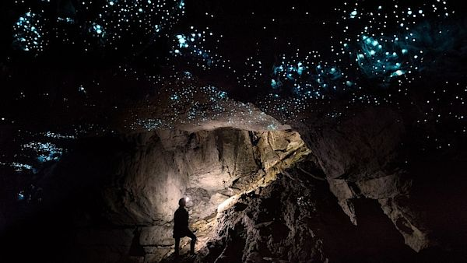Představte si ten magický svět: na lodičce nebo ponořeni do vody vcházíte do velké a tmavé jeskynní komory, která je ozdobena stovkami namodralých světélek. Na fascinující světélkující červy arachnocampa luminosa, jak zní jejich latinský název, nemáte možnost narazit nikde jinde než právě na Novém Zélandu. A jen stěží byste našli místo, kde si jejich jedinečnou vlastnost vychutnáte lépe než v jeskyních Waitomo.

Nejpohodlnějším způsobem, jak světélkující červy spatřit, je vyrazit na prohlídku na loďce. Pokud ale dáváte přednost něčemu více adrenalinovému, můžete zkusit na podzemních říčkách raftovat, plavat a slaňovat. [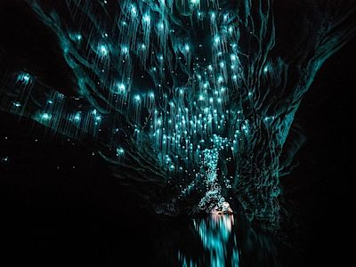](https://media.novinky.cz/462/724621-original1-eunrs.jpg)

Na maličkém raftu poprvé prozkoumali jeskynní komplex i anglický badatel Fred Mace a místní maorský náčelník Tane Tinorau. Jaké překvapení je asi čekalo, když v jejích útrobách vůbec nepotřebovali světlo svíček, které si s sebou přinesli.

Oba muži, nadšeni jedinečným objevem, do jeskyně vypravili ještě několikrát, objevili také vchod, který se dodnes využívá jako hlavní vstup do jeskyně. Náčelník Tinorau komplex už v roce 1889 zpřístupnil turistům a společně se svojí manželkou jím začal provádět návštěvníky. Mnoho aktuálních průvodců prý pochází právě z náčelníkovy pokrevní linie.

[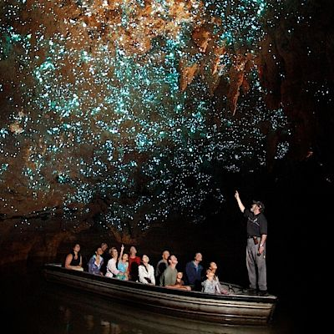](https://media.novinky.cz/462/724622-original1-zyqmo.jpg)Mimo světélkující červy, kteří ovšem patří k tomu nejzajímavějšímu, je v jeskyních Waitomo také celá řada stalaktitů i stalagmitů, které vytvářejí množství pozoruhodných tvarů. Název jeskyně, ležící na Severním ostrovu, je pak složeninou maorských slov wai - voda a tomo - jáma.

Zdroj: novinky.cz, foto: Profimedia.cz

Cestování letem světem:

Istanbul je kosmopolitní brána do Orientu. Oslní vůněmi i tradiční kuchyní

Navenek nevypadá chrám Boží Moudrosti v tureckém Istanbulu nijak bombasticky, jakmile však do něj vejdete, ohromí vás. Pochopíte, proč se stal jedním ze symbolů kosmopolitního města s více než 14 miliony obyvatel.

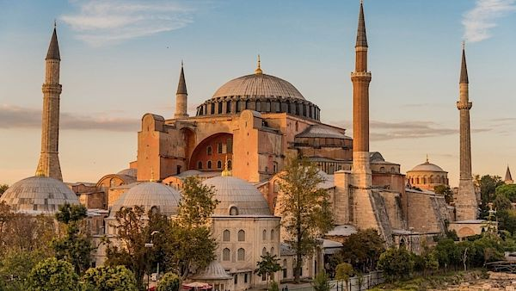Vznikl v dobách Byzantské říše, v letech 532–537, a bezmála tisíc let byl největším křesťanským chrámem na světě. Když v něm stojíte, překvapí vás, že už před 1500 lety dokázali výjimeční stavitelé zastřešit tak monumentální prostor bez sloupů uvnitř, jen pomocí mohutné klenby a pilířů skrytých v nosných zdech stavby. Postavit něco takového vyžadovalo mimořádné technické znalosti a pořádný kus odvahy.

Stavbu obdivovali i Osmané. Když Konstantinopol v 15. století dobyli, nezbourali ji. Přistavěli k chrámu čtyři minarety, zakryli křesťanské symboly a udělali z něj mešitu. Řadou jeho stavebních prvků se pak inspirovali při stavbách svých mešit.

Dnes je chrám Boží Moudrosti (Hagia Sofia) muzeem a stát investuje hodně peněz do jeho rekonstrukce. I proto tu nejspíš narazíte u některé ze zdí na lešení s restaurátory.

[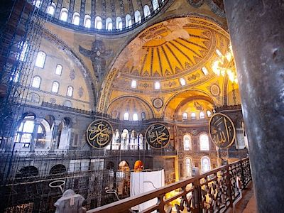](https://media.novinky.cz/450/724503-original1-i2jmo.jpg)Palác plný bohatství a luxusu

Hned vedle stojí Palác Topkapi, bývalé sídlo vlády a pak i sultánů. Je to jedna ze staveb, které symbolizují rozkvět i moc Osmanské říše. Kdysi v něm žilo až pět tisíc lidí.

Mnoho návštěvníků zajímá klenotnice s Lžičařovým diamantem (pátý největší na světě), drahokamy posázený trůn, přepychově vybavené místnosti, lázně, harém, krásné zahrady a spousta dalších atrakcí. Palác však není jen místo, kde panovníci soustředili velké bohatství, skrývá i spoustu zajímavých příběhů.

Třeba ten o Roxelaně, jedné z žen z harému, která okouzlila proslulého sultána Sulejmana Nádherného uměním milovat, ale i nespornou inteligencí. Dokonce si ji vzal za manželku. Do té doby bylo něčím nevídaným, aby se sultán oženil, navíc s děvčetem z harému.

Ale to je pouze zlomek z neuvěřitelného osudu této ambiciózní ženy unesené osmanskými vojáky z malého města nedaleko ukrajinské Haliče. Vyznala se totiž v palácových intrikách stejně dobře jako ve státních záležitostech.

[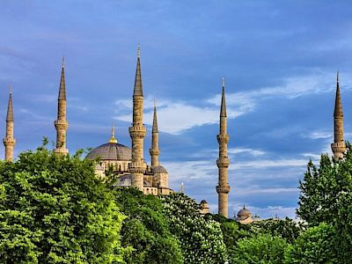](https://media.novinky.cz/451/724514-original1-sd48r.jpg)Na málokterém místě najdete tolik starověkých památek z různých zemí jako v Archeologickém muzeu a v Muzeu starověkého orientu. Stojí hned vedle paláce. Jsou tu památky z Babylónu, Egypta, Chetitského království, Fénicie, z říše Alexandra Velikého (například socha věhlasného vojevůdce a jeho sarkofág), ale také z dob Řeků i Římanů atd.

Pozoruhodná je například kopie tabulky s Kadešskou smlouvou, nejstarší mírovou úmluvou na světě. Uzavřel ji slavný faraon Ramesse II. a chetitský král Chattušiliš III. Kopii této smlouvy najdete i u vchodu do budovy OSN v americkém New Yorku.

Barvité bazary okouzlí vůněmi

Pokud máte stejně jako já rádi pestrý svět tržnic, měli byste navštívit Velký bazar, největší krytý bazar na světě. Najdete tu více než čtyři tisíce krámků s nejrůznějším zbožím, včetně toho zlatnického. A můžete si tu potrénovat i smlouvání. Bývá lepší sem zajít ve všední dny, kdy tu není tak velký nával.

Evropané méně znají nedaleký Egyptský bazar s kořením a dalším zbožím. Je krásně barevný a hezký na koukání, ale podmanivě vonící koření nakoupíte levněji v uličkách v okolí bazaru. Průvodci často upozorňují, že je dobré dávat si v tržnicích pozor na kapesní zloděje.

Turisté hodně navštěvují také Modrou mešitu, jejíž stavební řešení a výzdobu označují odborníci za vrchol osmanského stavitelství. Nebo podobně pozoruhodnou stavbu, Sulejmanovu mešitu.

Zvláštním zážitkem je návštěva podzemní cisterny Yerebatan Saray (Potopený palác), mohutné zásobárny na vodu ještě z dob byzantských císařů. Její cihlovou klenbu podpírá 346 sloupů vysokých 8 metrů. Stojí ve 12 řadách.

Zároveň se celý podzemní palác odráží v hladině nádrže. Cisterna pomáhala městu přežít vedra i obléhání nepřátelskými vojsky, spolu s nedalekým Valentovým akvaduktem a 5,6 kilometru dlouhými Theodisovými hradbami, jejichž větší část se zachovala dodnes.

[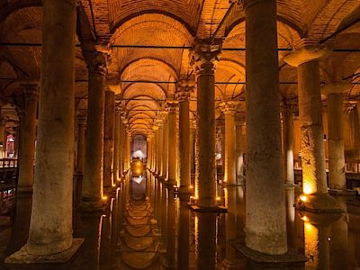](https://media.novinky.cz/451/724515-original1-r5asc.jpg)

Krásný pohled na historické centrum je z Galatské věže, která se tyčí na druhém břehu zátoky Zlatý roh. A to hlavně večer, když se město rozsvítí.

Za věží začíná pěší zóna na ulici Istiklal, která vede na náměstí Taksim. To je pro místní něčím, jako pro nás v Praze Václavák. Můžete se tu projet replikou staré tramvaje, a kdo má rád romantické uličky starých měst, ten si je užije v nedaleké oblasti Galata.

Zajeďte si lodí na druhý břeh

Čtvrť Kadiköy leží na druhé straně Bosporského průlivu, v asijské části města. Se skupinou novinářů jsme se do ní dostali přívozem přímo z centra Istanbulu. Lístek stál asi půl eura (12,9 koruny).

Je to čtvrť plná obchodů, tradičních restaurací, barů a kaváren. Kromě Turků tu žijí Řekové, Arméni a další menšiny. V kosmopolitním Istanbulu to není vzácný jev. Najdete tu řadu módních butiků, nás však zajímaly hlavně uličky a obchody s nejrůznějšími potravinami, kam nechodí jen turisté, ale i místní lidé.

[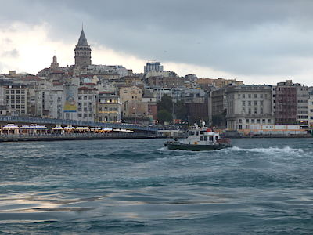](https://media.novinky.cz/450/724507-original1-z6gqh.jpg)Ve čtvrti nad přístavem najdete rodinné obchůdky s kořením, které tu pořídíte levněji než na Egyptském bazaru, krámky s bylinami, sušeným ovocem, nakládanou zeleninou, oříšky, sýry, olivami a nekonečnou řadou dalších dobrot.

Nenašel jsem odvahu, abych tu v pouliční restauraci vyzkoušel kokorec, grilované jehněčí vnitřnosti s oreganem, pepřem, olivovým olejem a slaninou. Ale malému kousku lahmacunu jsem neodolal. Tato turecká varianta pizzy měla na tenkém těstě krásně aromatickou směs mletého masa a zeleniny ochucenou citrónem.

V cukrárně Sekerci Haci Bekir jsme ochutnali lokkum. Tyto sladké kostky připomínají naše želé. Jsou plněné různými oříšky, případně datlemi, a obalované cukrem nebo kokosem. Vznikl prý tak, že jeden ze sultánů rád mlsal, ale měl problémy se zuby, proto nemohl kousat nic tvrdého. Tak mu jeho kuchař vymyslel lokkum.

Zkusili jsme i chalvu. Tato pasta se vyrábí z olejnatých semen (sezam, slunečnice, ořechy aj.) a výluhu určitých rostlin. Osladí se roztokem cukru. Na mě však byla už moc sladká. V jedné kaváren si někteří z nás dali typickou tureckou kávu. S českým turkem nemá nic společného. Barman ji vaří pomalu, ve speciální nádobě, v džezvě. Nechá ji jednou až třikrát vzkypět, záleží na tom, jak aromatickou a silnou kávu chcete mít. Pak ji nalévá do šálků.

Já jsem si objednal turecký černý čaj. Obvykle se připravuje ve dvojité konvici. V dolní části je voda, v horní čaj, který se nejprve napaří nad vařící vodou, a teprve pak přeleje. Koncentrovaný hnědočervený nebo karmínový nápoj vám naředí podle chuti. Nalévá se do malých sklenic ve tvaru tulipánů a pije oslazený. Je příjemně osvěžující.

Nejde jen o to, abychom se nacpali

Navštívili jsme v Kadiköy vyhlášenou restauraci Ciya. Spolu s třinácti kolegy z různých zemí Evropy se dozvídáme víc o turecké kuchyni. Její tradice sahá až ke kočovným národům, velice rozmanitou se však stala v době rozkvětu Osmanské říše, kdy se inspirovala tradicemi jiných zemí.

To jsme poznali v Istanbulu v restauraci Asitane. Je jednou z těch, které propagují právě osmanskou kuchyni. Vychutnali jsme si tam například krémovou a jemnou mandlovou polévku. Ta se prý poprvé servírovala u příležitosti obřízky synů Sulejmana Nádherného (1539).

Nebo třeba meloun plněný směsí mletého masa, rýže, mandlí, rybízu a bylinek upečený v troubě podle receptu starého téměř 480 let.

I současná turecká kuchyně je překvapivě pestrá. Pro různé oblasti této země s 81 miliony obyvatel bývají totiž typická trochu jiná jídla, navíc ji ovlivnily i kuchyně okolních zemí.

Předkrmy nám v restauraci Ciya přinášejí na mnoha malých talířcích, ze kterých můžeme zobat. A i z dalších jídel mi nejvíc chutná směs několika různě upravených mas s pečenými rajčaty a papričkami. Jako dezert dostaneme několik druhů kandovaného ovoce a kandované plody nedozrálých, ještě dužinatých vlašských ořechů i se slupkou. Ty byly velice delikátní pochoutkou.

Když se pak bavíme s tureckými kolegy, kteří píší o jídle, zdůrazňují nám, že zdejší kuchyni nevnímají jen jako záležitost kulinářskou, ale také jako hodně společenskou. Společné stolování pomáhá totiž udržovat dobré vztahy v rodině, zároveň vytváří přátelské vztahy se všemi lidmi, kteří ho dokážou ocenit.

Zdroj: novinky.cz, Právo, foto: Profimedia, Petr Veselý

Dobré rady:

Potraviny pro ploché břicho: pomůže okurka i banán, na cereálie pozor

Přestože je nutné jídelníček pojímat komplexně, existují potraviny, které vás k cíli dovedou rychleji, stejně jako ty, které vám v jeho dosažení mohou bránit. Co jíst a co ne, chcete-li ubrat pár centimetrů v pase či vyrýsovat břišní svaly, na to jsme se zeptali nutričních poradců.

Dříve než se pustíte do radikálnější úpravy jídelníčku, měli byste si podle výživových poradců udělat tak trochu pořádek v hlavě. „To, jak vypadáte, je z velké části odrazem toho, jak se doopravdy cítíte. Jíst podle určitých doporučení proto může být pro vaše tělo přínosné, ale velmi důležitý je také způsob, jak ke svojí změně přistupujete,“ říká trenérka a výživová poradkyně Michaela Kučerová, podle které je právě duševní rovnováha tím nejlepším předpokladem k dosažení kýžených výsledků.

**Jedním z největších nepřátel v hubnutí a rýsování postavy naopak bývá stres. „Při stresujících situacích tělo ve větší míře uvolňuje hormon kortizol, který je jedním z hlavních viníků zvýšené hladiny cukru v krvi, potažmo obezity,“ vysvětluje poradkyně pro výživu Linda Vykouková.**

**Podle ní je proto velmi důležité mít k redukci hmotnosti od začátku pozitivní přístup a změny v jídelníčku provádět postupně. „Doporučila bych změnu v jídelníčku nevnímat jako dietu, ale spíše jako snahu o zkvalitnění životního stylu a investici do svého zdraví,“ dodává ještě.**

Postupně tedy můžete nahrazovat například pšeničnou hladkou mouku žitnou, pohankovou či kokosovou, vaječné těstoviny pak třeba zdravějšími celozrnnými. Pro větší pestrost jídelníčku, která je pro dosažení výsledků rovněž velmi podstatná, můžete vyzkoušet i různé druhy rýže. Například červenou, jasmínovou, divokou či basmati.

„Chcete-li ubrat pár centimetrů v pase, sacharidů se rozhodně nevzdávejte. Vybírejte ovšem takové, které mají nízký glykemický index. Tělo je zpracovává postupně, a tak vás tyto sacharidy zasytí na mnohem delší dobu,“.

A jaké další konkrétní potraviny je vhodné zařadit do jídelníčku a proč, pokud vás trápí především tuk v oblasti břicha?

Grapefruit

Tato subtropická citrusová plodina obsahuje obrovské množství zdraví prospěšných látek. Od vitaminu C přes hořčík, vápník, draslík, železo až po betakaroten. Za typicky hořkou příchuť grepu je pak zodpovědný antioxidant naringenin – flavonoid podporující hubnutí a posilující zdraví. Grapefruitová jadérka navíc působí jako účinné přírodní antibiotikum, které tělu pomáhá bojovat se záněty, vyrážkou nebo dokonce s lupénkou.

„Pravidelným pojídáním grepu třeba k svačině můžete výrazně snížit hladinu cukru v krvi a zmírnit uvolňování inzulínu, čímž tělo vyprovokujete k čerpání energie z uložených tuků,“ přidává další důvod, proč zařadit do jídelníčku právě grapefruit.

Okurka

Okurka patří mezi jednu z nejméně kalorických potravin, protože ji z více než 90 % tvoří voda. V jedné větší okurce je jen okolo 50 kalorií, zato celkem obstojné množství vitaminů A, C i minerálních látek – draslíku, křemíku a železa.

**„Okurka má glykemický index nula, proto je vhodnou součástí stravy také pro diabetiky. Konzumace okurek pozitivně ovlivňuje metabolismus glykogenu, a tak okurka pomáhá při snižování hladiny glukózy v krvi,“.**

### **Kapusta**

**Tato košťálová zelenina má velmi málo kalorií, a přitom je bohatá na antioxidanty a nutričně významné látky. Najdete v ní vitaminy A, B1, B2, C a E i řadu minerálů, především vápník, železo a draslík.**

**„Kapusta působí příznivě i na zažívací ústrojí. Ulevuje od problémů se zácpou, čistí střeva a podporuje odvodňování, díky čemuž se stanete štíhlejší“.**

### **Rajčata**

**Rajská jablka jsou další potravinou s velmi nízkým obsahem kalorií. Pro představu: ve 100 gramech čerstvých rajčat se skrývá pouze 19 kalorií a v oloupaných rajčatech jich je dokonce pouze 9. Silnou stránkou této zeleniny je také vyvážená směs minerálů a vitaminů.**

**Rajčata jsou bohatá především na draslík, o kterém je známo, že tělu pomáhá řešit zvýšenou retenci vody. Dále rajčata obsahují zinek, selen a další prvky, které dovedou obalamutit mozek a navodit v těle předčasný pocit sytosti. Výhodou zralých rajčat je pak i obstojné množství vlákniny.**

### **Banány**

**Přestože se jedná o velmi sladký druh ovoce, právě banány vám mohou pomoci k plochému břichu. Obsah cukru v banánech se totiž zvyšuje spolu s jejich dozráváním. Například zelený banán obsahuje cukr v porovnání se zbývajícími živinami v poměru 1:20. Se žloutnutím banánu se však tento poměr postupně mění, až dosáhne u přezrálého banánu přesného opaku.**

**Chcete-li být na sebe opravdu přísní, v rámci dietního režimu proto sáhněte spíše po nedozrálém banánu. Na druhou stranu je však tohle žluté ovoce pro tělo natolik přínosné, že je asi trochu přehnané jeho barvu a zralost řešit.**

**„Banán je vynikajícím zdrojem vlákniny. Jeden průměrný banán jí obsahuje přibližně 5 gramů. Zároveň banán obsahuje rezistentní škroby, díky nimž se hned po jeho snědení dostavuje pocit zasycení. Velké množství pektinu v banánech pak podporuje trávení a odstraňuje toxiny i těžké kovy z těla“.**

**V neposlední řadě jsou pak banány vhodným zdrojem draslíku podporujícího látkovou výměnu, a tak mají pozitivní vliv také na zvyšování hladiny klidového metabolismu.**

### **Bílý jogurt**

**Bílý jogurt obsahuje živé bakterie podporující trávení. Tyto bakterie zklidňují střevní mikroflóru, a tak vám uleví od nafouklého břicha. Kromě toho má bílý jogurt i poměrně nízkou kalorickou hodnotu. Ve sto gramech se skrývá okolo 270 kJ (obsah tuku do 3,5 %).**

**„Bílý jogurt vám proto bude skvělým pomocníkem i při hubnutí. Tělo z něj načerpá množství bílkovin, vápníku, fosforu a díky obsahu probiotických kultur vám jogurt pomůže nastartovat správnou funkci trávení“. Bílý jogurt rovněž pomáhá aktivovat metabolismus zpomalený nevyváženou stravou.**

### **Kuřecí maso**

**Bílé maso, kuřecí i krůtí, je velmi dietní a přitom obsahuje značné množství bílkovin. Přírodní plátek masa se zeleninou proto představuje při snaze o redukci váhy velmi vhodnou večeři**

**„Maso ovšem vybírejte pečlivě. Především kuřecí prsa totiž prodejci často napouštějí vodou. Kuřecí proto nakupujte s rozmyslem a ne vždycky dejte na nejnižší cenu“.**

**Je také důležité dbát na důkladnou tepelnou úpravu masa. Právě kuřecí totiž může být infikováno bakteriemi salmonely. V samotné přípravě masa se pak vyplatí šetřit solí a k dochucení použít raději bylinky. Vhodný je například fenykl, který stimuluje trávení, čímž pomáhá nastartovat metabolismus a zrychlit spalování kalorií.**

**A na jaké potraviny si naopak dávat pozor, protože se za zdravé pouze vydávají?**

### **Cereálie**

**Většina snídaňových cereálií bohužel představuje spíše skvělý marketingový tah, než aby byla vhodným pomocníkem při formování postavy. Na obalech těchto produktů se sice často objevují nápisy jako „fitness“ nebo „light“, jenže ve skutečnosti tyto cereálie obsahují spoustu rafinovaného cukru, který vám hned po ránu výrazně zvedne hladinu inzulínu v krvi.**

**Podobné to bývá i s instantními ovesnými kašemi. Řada z nich rovněž obsahuje zbytečně příliš cukru, okolo 20 a více gramů. Proto než si nějakou cereální směs zakoupíte, pečlivě si pročtěte veškeré informace o složení produktu na jeho obalu.**

### **Nízkotučné jogurty**

**Jogurt bez tuku je pouze marketingovým tahem. Jogurt zbavený tuku je chuťově zcela nevýrazný, proto jeho odtučněnou verzi výrobci dochucují umělými sladidly a kukuřičným sirupem. Ve výsledku je proto nízkotučný jogurt vlastně takový, z něhož bylo při procesu výroby odstraněno to zdravé – tuk, který výrobci nahradili škodlivými umělými sladidly a barvivy.**

Sušené ovocné směsi

Ovocné směsi obsahují sušené ovoce, někdy také oříšky. Ty bývají solené, obalené cukrem nebo například namáčené v čokoládě. V sušeném ovoci a těchto směsích se tedy skrývá vysoké množství koncentrovaného cukru a o čokoládě nevalné kvality (s nízkým podílem kakaa) ani nemluvě.

Takovou kalorickou bombu si většina z nás při svém sedavém způsobu zaměstnání nemůže dovolit. Denní příjem energie by totiž byl v porovnání s energetickým výdejem nesrovnatelně vyšší.

Kečup

Přestože se kečup tváří jako směs rozmačkaných rajčat, obsahuje vysoké množství cukru a řadu nezdravých konzervačních látek. Do plánu na zdravější stravování a formování postavy tedy kečup rozhodně nepatří. Pokud si potřebujete přírodní plátek masa s přílohou přece jen něčím dochutit, připravte si raději domácí dip.

Smíchejte měkký tvaroh s bílým jogurtem, nařeďte směs troškou polotučného či plnotučného mléka, ochuťte špetkou pepře a himalájské soli, zakápněte citronem a nakonec do směsi nakrájejte co nejvíce druhů čerstvých bylinek a utřete trochu česneku. Uvidíte, že vám dip natolik zachutná, že si na kečup příště už ani nevzpomenete.

Zdroj: Autor: [Petra Jančálková](http://vice.idnes.cz/novinari.aspx?idnov=3836) pro iDNES.cz

Recept na vaření 

Polévka z pečených paprik

2 velké červené papriky

1 cibule

3 lžíce oleje

2 stroužky česneku

4 sušená rajčata a naložená v oleji

sůl, pepř, naťová cibulka

Omyté papriky dáme na pečící papír na plech do trouby a ze všech stran grilujeme, až se na nich tvoří černé puchýřky. Pak je hned dáme do sáčku, ve kterém je necháme vychladnout. Papriky oloupeme, zbavíme jadřinců a pokrájíme na kousky. Na oleji osmahneme do růžova pokrájenou cibuli a česnek, přidáme papriky, vše zalijeme vodou a necháme povařit. Hotovou polévku dochutíme solí a pepřem a vše rozmixujeme do hladka ponorným mixérem. Před podáváním dozdobíme nadrobno pokrájenými rajčaty a naťovou cibulkou.

Zajímavosti z našeho okolí:

Naše okolí je bohaté na zajímavá místa a mnoho informací. Třeba Sečská přehrada na řece Chrudimce byla postavena v roce 1934. Všichni víme, že na přehradě se nachází ostrov, málo kdo ví, že při pohledu z ptačí perspektivy má ostrov tvar srdce.

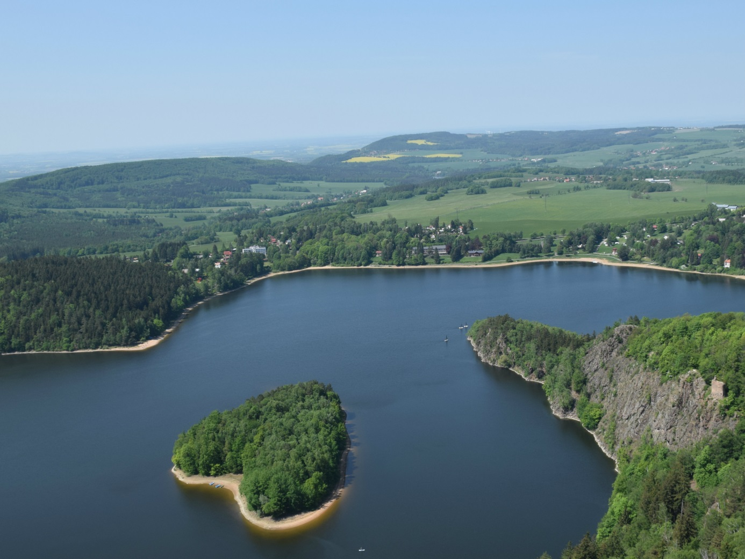

Foto z internetu

Pozvánka na akce:

Radek Baborák a hosté

PFK – Prague Philharmonia

Radek Baborák – dirigent, lesní roh Kateřina Javůrková, Benjamin Goldscheider, Mikuláš Kostka – lesní roh

Pondělí 11. 3. 2019 v 19:00 hodin

Sukova síň Domu hudby v Pardubicích

Jiří Pavlica & HRADIŠŤAN + KATTA

Katta – varhany, zpěv

Alice Holubová - zpěv

Jiří Pavlica – housle, zpěv

autorská tvorba Katty a Jiřího Pavlici

Sobota 16. 3. 2019 v 19:00 hodin

IDEON Pardubice

Předprodej vstupenek:

ticketporttal

Únorová pranostika

Leží-li kočka v únoru na slunci, jistě v březnu poleze za kamna.

Zdroj: pranostika.cz

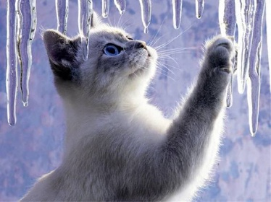 Foto z internetu

Něco pro zasmání 

Alenka jede s přáteli stanovat a maminka jí před odjezdem

říká: "Tak se dobře bav a chovej se tak, abych se za tebe

nemusela stydět."

Alenka se na maminku nedůvěřivě podívá a prohodí:

"To snad nemůžeš myslet vážně. Cožpak nechápeš, že obojí

není možné? Buď jedno, nebo druhé!"

Dotaz:

"Kde je výhodnější strávit dovolenou, abych našla muže - u

moře, nebo v horách?"

Odpověď:

"U moře. Začnete-li se topit, jistě se najde nějaký fešný

zachránce, který vám podá ruku. Ale když se v horách stanete

obětí laviny, tak vás v nejlepším případě najde bernardýn."

Zdroj: Anekdoty na dovolenou a o dovolené

A závěrem jeden citát

„Tak jako nepoužívané železo rezaví, stojatá voda zahnívá, čí v zimě zamrzá, tak mozek bez cvičení leniví.“

Leonardo Da Vinci

Zdroj: citaty.net